Министерство науки и высшего образования Российской Федерации
Федеральное государственное автономное образовательное учреждение высшего образования
ТОМСКИЙ ГОСУДАРСТВЕННЫЙ УНИВЕРСИТЕТ СИСТЕМ УПРАВЛЕНИЯ И РАДИОЭЛЕКТРОНИКИ (ТУСУР)
Кафедра комплексной информационной безопасности электронно-вычислительных систем (КИБЭВС)

БАЗА ДАННЫХ ДЛЯ РЕСТОРАНА
Курсовая работа по дисциплине
«Безопасность систем баз данных»
Пояснительная записка

 | Студент гр. 742-1
 | _______ Долгополов В.А.
 | «____»___________2025г.
 | Руководитель
 | Старший преподаватель кафедры КИБЭВС
_______  Оценка | _______ Новгородова Н.А.  «____»___________2025г.

Томск 2025
РЕФЕРАТ

Курсовая работа содержит 41 страница пояснительной записки, 26 рисунков, 6 таблиц, 6 источников, 1 приложение.
БАЗА ДАННЫХ, СИСТЕМА УПРАВЛЕНИЯ БАЗОЙ ДАННЫХ, ИНФОРМАЦИОННАЯ СИСТЕМА ПЕРСОНАЛЬНЫХ ДАННЫХ, КОНФИДЕНЦИАЛЬНОСТЬ, ЦЕЛОСТНОСТЬ, ДОСТУПНОСТЬ, АВТОМАТИЗИРОВАННАЯ ИНФОРМАЦИОННАЯ СИСТЕМА.
Цель работы: необходимо разработать базу данных для ресторана, рассмотреть вопросы безопасности данных в БД.
Разработка базы данных проводилась в системе управления базами данных Microsoft SQL Server Management Studio.
Курсовая работа выполнена в текстовом редакторе Microsoft Word.
Пояснительная записка оформлена согласно ОС ТУСУР 01-2021.
Министерство науки и высшего образования Российской Федерации
Федеральное государственное автономное образовательное учреждение высшего образования
ТОМСКИЙ ГОСУДАРСТВЕННЫЙ УНИВЕРСИТЕТ СИСТЕМ УПРАВЛЕНИЯ И РАДИОЭЛЕКТРОНИКИ (ТУСУР)
Кафедра комплексной информационной безопасности электронно-вычислительных систем (КИБЭВС)

УТВЕРЖДАЮ
Заведующий кафедрой КИБЭВС
д-р техн. наук, профессор
_______ А.А. Шелупанов
«____»___________2024г.

ЗАДАНИЕ

на курсовую работу по дисциплине «Безопасность систем баз данных» студенту Долгополову Владимиру Андреевичу группы 742-1 факультета безопасности.
1 Тема работы: создание учебно-исследовательской базы данных (БД) для заданной предметной области.
2 Исходные данные к работе:
2.1 Реляционная СУБД: Microsoft SQL Server Management Studio.
2.2 Данные по предметной области: в качестве предметной области был выбран ресторан.
3 Срок сдачи студентом законченной работы: «___» _________ 202_ г.
4 Содержание курсовой работы:
4.1 Проектирование инфологической модели данных:
- описание и структуризация предметной области (описание бизнес- процессов, диаграммы IDEF0/UML и др.);
- представление модели «Сущность-связь».
4.2 Проектирование логической модели данных:
- проектирование реляционной базы данных на основе принципов нормализации;
- графическое представление логической модели данных в IDEF1X;
- глоссарий модели.
4.3 Физическое проектирование БД:
- создание базы данных и ее необходимых элементов;
- ограничения на базу данных;
- сопоставление логических и физических имен.
4.4 Обеспечение безопасности данных.
5 Содержание пояснительной записки:
-титульный лист;
- реферат на русском языке;
- задание;
- оглавление;
- введение;
- проектирование БД;
- вопросы безопасности данных;
- заключение;
- список использованных источников;
- приложения (листинг программы и др.).
Пояснительная записка должна быть оформлена в соответствии со стандартом ТУСУР.
6 Дата выдачи задания:
«_______ » ____________________ 2024 г.

Задание согласовано:
Руководитель работы
Новгородова Н.А., старший преподаватель кафедры КИБЭВС
«_______ » ____________________ 2024 г. ________________

Задание принято к исполнению
Долгополов В.А., студент группы 742-1
«_______ » ____________________ 2024 г. ________________

Оглавление

Введение 7
1 ПРОЕКТИРОВАНИЕ ИНФОЛОГИЧЕСКОЙ МОДЕЛИ ДАННЫХ 8
2 ДАТАЛОГИЧЕСКОЕ ПРОЕКТИРОВАНИЕ 12
2.1 Логическое проектирование 13
2.2 Физическое проектирование БД 14
2.3 Управление доступом 29
Заключение 33
Список использованных источников 34
Приложение А (справочное) Определение пунктов мер обеспечения безопасности персональных данных 35

Введение

Цель курсовой работы – создание учебно-исследовательской базы данных (БД) для ресторана, рассмотреть вопросы безопасности данных в БД.

1 ПРОЕКТИРОВАНИЕ ИНФОЛОГИЧЕСКОЙ МОДЕЛИ ДАННЫХ

Для структуризации понимания бизнес-процессов и выделения взаимосвязей в системе была составлена диаграмма в нотации IDEF0, представленная на рисунке 1. Были выделены следующие входные данные:
- ФИО участника
- Пол
- Весовая категория
- Возрастная категория
- НПА, регулирующие сферу обращения с ПДн;
- Федеральный закон "О физической культуре и спорте в Российской Федерации" от 04.12.2007 N 329-ФЗ
- Регламент
- Календарь
Также были выделены следующие механизмы управления:
- Сотрудник
- Участник
Были определены следующие результаты деятельности:
- Занятое на соревнованиях место

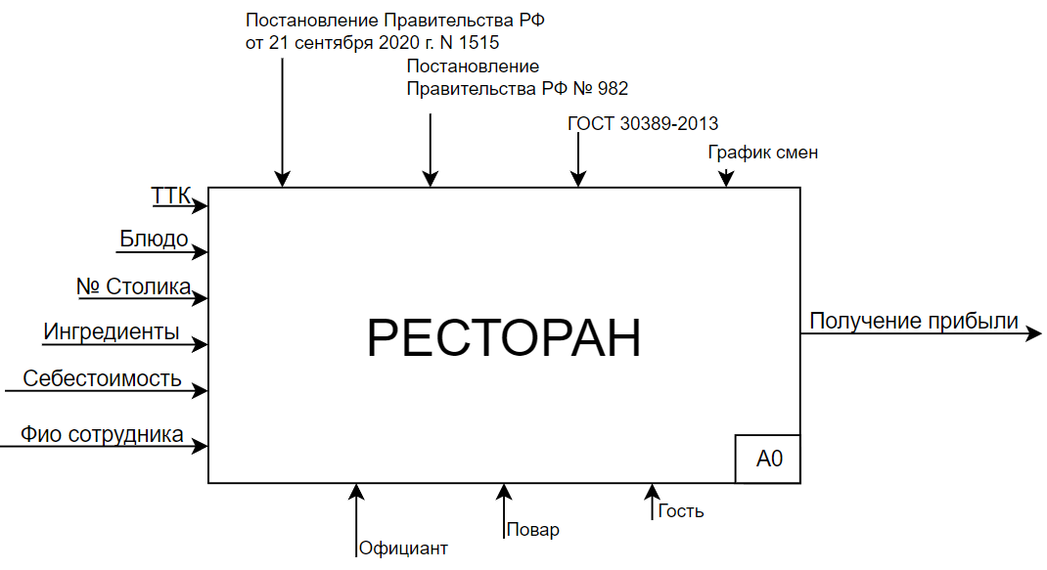
Рисунок 1 – «Черный ящик»
Была произведена декомпозиция построенной диаграммы, то есть разделение моделируемой функции на функции-компоненты, что представлено на рисунке 2. В качестве основных процессов были выделены:
- Регистрация участников
- Взвешивание
- Составление турнирной таблицы

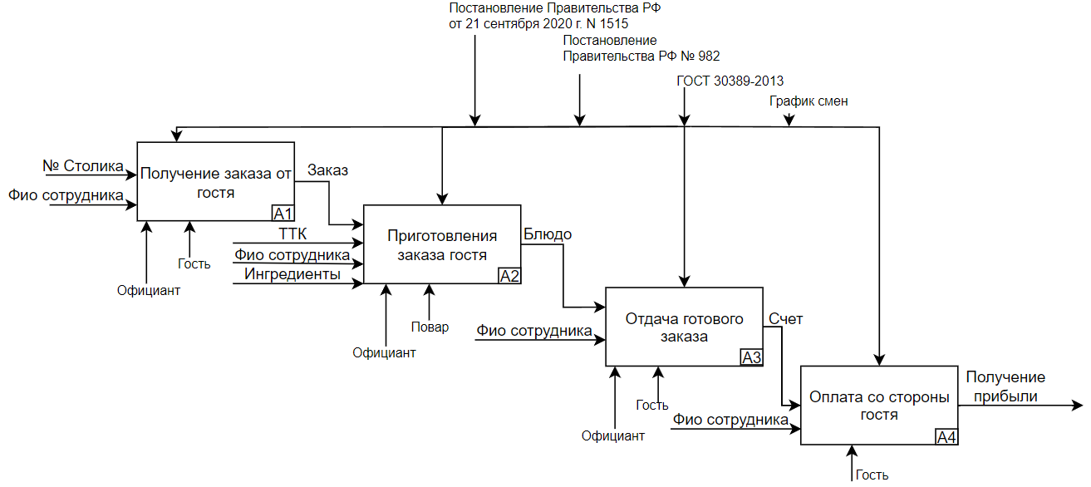
Рисунок 2 – Декомпозиция «Чёрного ящика»
Были выделены основные объекты предметной области, их характеристики и связи, на основе чего была построена концептуальная модель системы (рисунок 3).
В качестве основных сущностей были выделены:
- Участник
Атрибуты: вес, пол, возраст, id участника, id паспорта
Связи:
Участник -> Турнирная таблица м->м, участники участвуют в различных боях
- Сотрудник
Атрибуты: должность, id сотрудника, id паспорта
Связи:
Сотрудник -> Турнирная таблица, 1->м, 1 сотрудник может участвовать в различных боях
- Турнирная таблица
Атрибуты: участник 1, участник 2, судья, дата проведения, id боя
Связи:
Турнирная таблица -> Итоговая таблица, 1->1, 1 бой на 1 итог
- Итоговая таблица
Атрибуты: дата, id участника победителя, id боя
- Паспорт
Атрибуты: серия, номер паспорта, ФИО
Связи:
Паспорт -> Участник, 1->1
Паспорт -> Сотрудник, 1->1

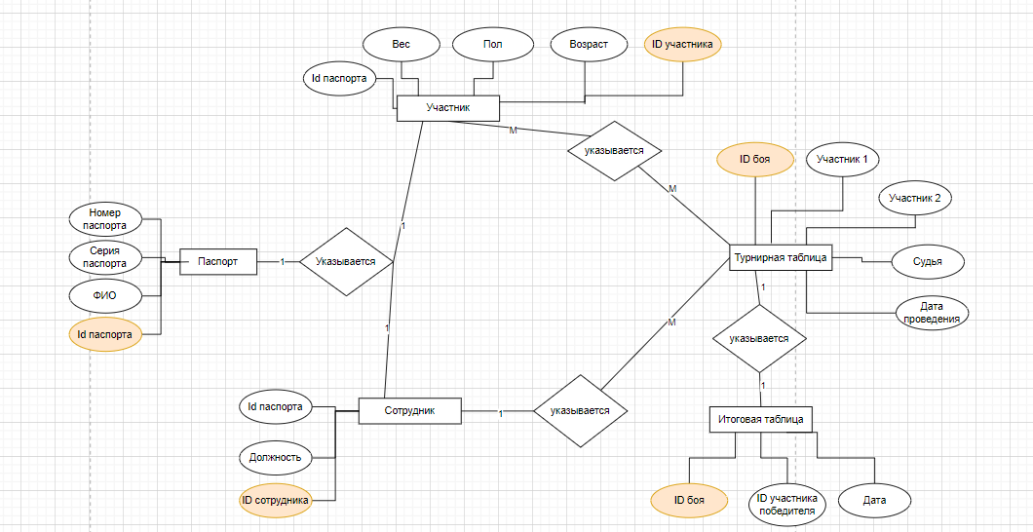
Рисунок 3 – Концептуальная модель данных

ДАТАЛОГИЧЕСКОЕ ПРОЕКТИРОВАНИЕ

В качестве основной системы управления базами данных, используемой в рамках выполнения данной курсовой работы, был выбран PostgreSQL. Во-первых, данная СУБД полностью поддерживает реляционную модель данных, что соответствует требованиям курсовой работы. Она позволяет создавать таблицы с четко определенными отношениями между ними, поддерживает использование первичных и внешних ключей для обеспечения целостности данных, а также поддерживает сложные запросы на языке SQL для взаимодействия с реляционными структурами [3]. Во-вторых, PostgreSQL обеспечивает высокий уровень производительности при работе с базами данных. Кроме того, данная СУБД обеспечивает многоуровневую защиту данных. В нее встроены такие функции, как шифрование данных, управление ролями и пользователями, а также динамическое маскирование данных, что позволяет контролировать доступ к информации на уровне отдельных строк и столбцов. Это важно для курсовой работы, где одной из задач является обеспечение безопасности построенной базы данных.
Для разработки и развертывания базы данных в рамках курсовой работы была выбрана операционная система семейства Windows. Данный выбор обусловлен полной поддержкой работы с SQL. А также сама операционная система удобна для использования во время разработки и развертывания базы данных.

2.1 Логическое проектирование

На этапе логического проектирования базы данных необходимо разработать ее «логическую» структуру в соответствии с инфологической моделью предметной области.
На основе концептуальной модели системы были определены отдельные сущности и их атрибуты, на основе выделенных сущностей и их атрибутов была построена логическая модель данных. Логическая модель модель была приведена к нормальной форме Бойса-Кодда и перестроена в нотации IDEF1X (рисунок 4).
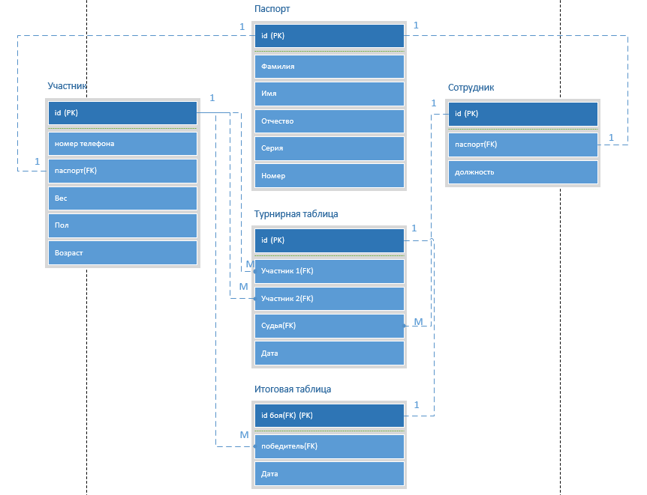
Рисунок 4 – Модель в нотации IDEF1X

Физическое проектирование БД

На этапе физического проектирования необходимо работать в СУБД PostgreSQL. Были написаны скрипты для создания самой базы данных, скрипт на языке SQL представлен ниже:
CREATE DATABASE kursach
WITH
OWNER = postgres
ENCODING = 'UTF8'
LC_COLLATE = 'Russian_Russia.1251'
LC_CTYPE = 'Russian_Russia.1251'
LOCALE_PROVIDER = 'libc'
TABLESPACE = pg_default
CONNECTION LIMIT = -1
IS_TEMPLATE = False;

Для создания таблиц в базе данных необходимо понимать какие ограничения есть на каждый атрибут. Для этого был составлен глоссарий с указанием наложенных ограничений, представленный в таблице 1-5.
Таблица 1 – Глоссарий таблицы паспорт
имена атрибутов | тип | ограничения | null?
Id паспорта | число | порядковый номер, не должно повторяться, только число, первичный ключ | not
Фамилия | строковый | только буквы + тире, 30 символов | not
Имя | строковый | только буквы + тире, 30 символов | not
Отчество | строковый | только буквы, 30 символов | null
Продолжение таблицы 1
серия паспорт | число | 4 символов, только число, уникально в связке с номером паспорта | not
номер паспорт | число | 6 символов, только число, уникально в связке с серией паспорта | not

Таблица 2 – Глоссарий для таблицы сотрудник
имена атрибутов | тип | ограничения | null?
Id сотрудника | число | порядковый номер, не должно повторяться, только число, первичный ключ | not
Id паспорта | число | порядковый номер, не должно повторяться, только число, внешний ключ на таблицу паспорт | not
должность | строковый | только буквы + тире, 30 символов | not

Таблица 3 – Глоссарий таблицы участник
имена атрибутов | тип | ограничения | null?
Id участника | число | порядковый номер, не должно повторяться, только число, первичный ключ | not
номер телефона | число | формат +7ХХХХХХХХХХ, только числа | null
Id паспорта | число | порядковый номер, не должно повторяться, только число, внешний ключ на таблицу паспорт | not
Вес | число | Только число, 3 символа | not
Пол | строковый | Только 1 символ, «М» или «Ж» | not
Возраст | число | Только число, 3 символа | not

Таблица 4 – Глоссарий турнирной таблицы
имена атрибутов | тип | ограничения | null?
Id боя | число | порядковый номер, не должно повторяться, только число, первичный ключ | not
Id участника 1 | число | порядковый номер, не должно повторяться, только число, внешний ключ на атрибут таблицы Участник Id участника | not
Id участника 2 | число | порядковый номер, не должно повторяться, только число, внешний ключ на атрибут таблицы Участник Id участника | not
Дата боя | дата | формат dd.mm.yyyy | not
Id сотрудника | число | порядковый номер, существует, не должно повторяться, только число, внешний ключ на атрибут таблицы Сотрудник Id сотрудника | not

Таблица 5 – Глоссарий итоговой таблицы
имена атрибутов | тип | ограничения | null?
Id боя | число | порядковый номер, не должно повторяться, только число, первичный ключ, внешний ключ на атрибут Турнирной таблицы Id боя | not
Id победителя | число | порядковый номер, не должно повторяться, только число, внешний ключ на атрибут таблицы Участник Id участника | not
Продолжение таблицы 5
Дата боя | дата | формат dd.mm.yyyy, должно быть действительным | not

После этого необходимо создать таблицы. Пример создания таблиц через графический интерфейс представлен на рисунках 5-8.
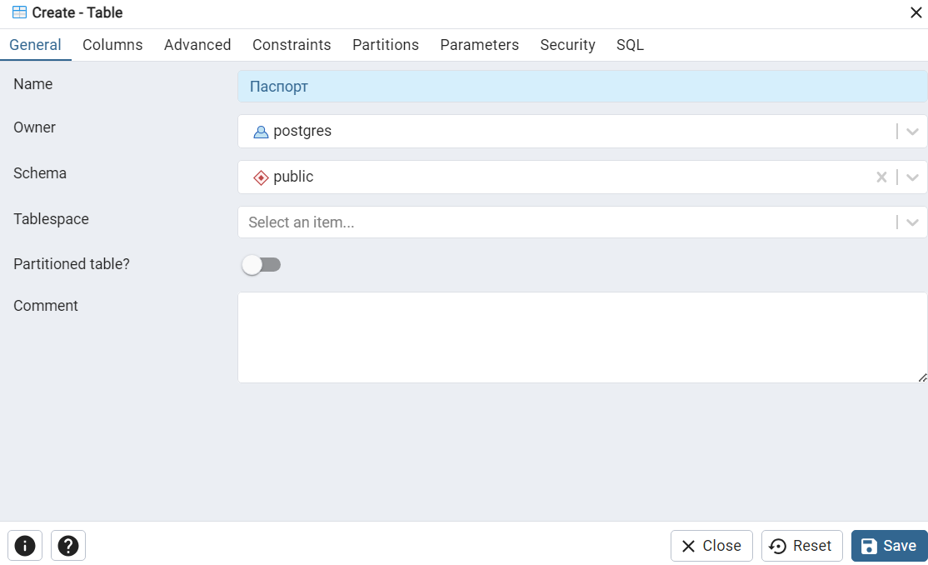
Рисунок 5 – Создание таблицы Паспорт

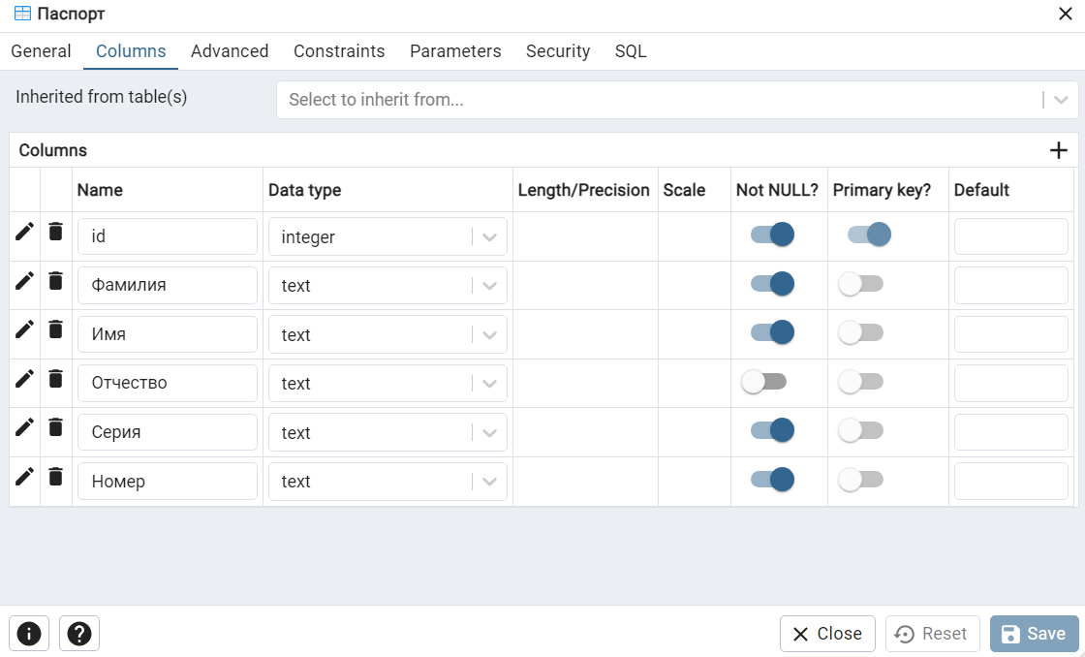
Рисунок 6 – Создание столбцов в таблице Паспорт

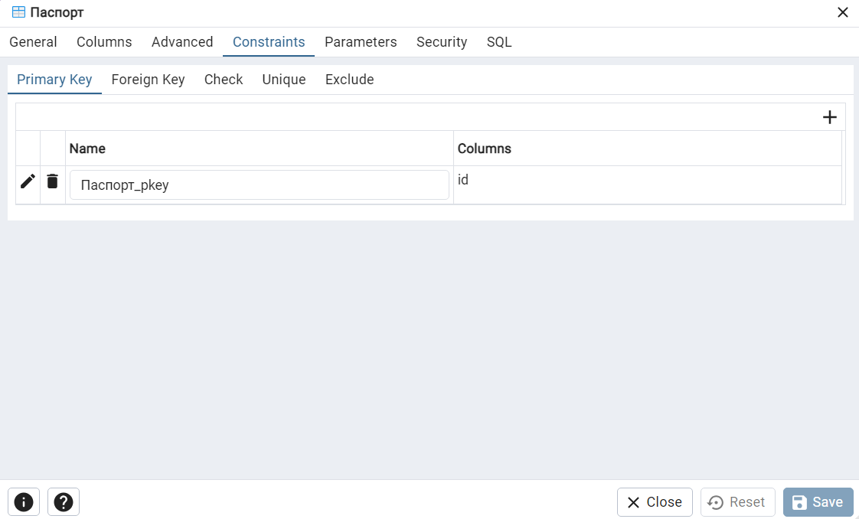
Рисунок 7 – Создание первичного ключа

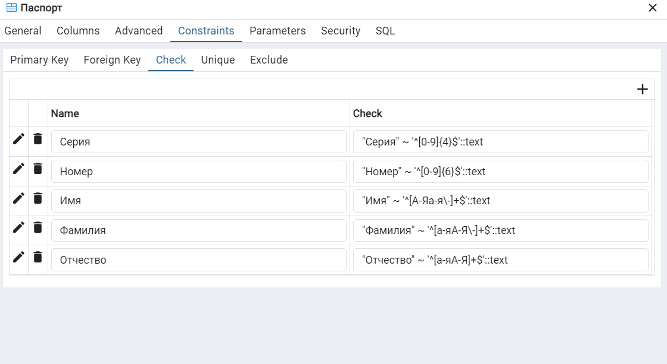
Рисунок 8 – Создание ограничений на столбцы

Далее были созданы таблицы с помощью скриптов. Скрипты представлены ниже.

Скрипты для таблицы Сотрудник:

CREATE TABLE IF NOT EXISTS public."Сотрудник"
(
"id сотрудника" integer NOT NULL,
"id паспорта" integer,
"Должность" text COLLATE pg_catalog."default",
CONSTRAINT "Сотрудник_pkey" PRIMARY KEY ("id сотрудника"),
CONSTRAINT "паспорт_фк" FOREIGN KEY ("id паспорта")
REFERENCES public."Паспорт" (id) MATCH SIMPLE
ON UPDATE NO ACTION
ON DELETE NO ACTION
NOT VALID,
CONSTRAINT "Должность" CHECK ("Должность" ~ '^[а-яА-Я\-]+$'::text) NOT VALID
)

TABLESPACE pg_default;

ALTER TABLE IF EXISTS public."Сотрудник"
OWNER to postgres;

REVOKE ALL ON TABLE public."Сотрудник" FROM Администратор;
REVOKE ALL ON TABLE public."Сотрудник" FROM Сотрудник;

GRANT DELETE, INSERT, SELECT, UPDATE ON TABLE public."Сотрудник" TO "Администратор";

GRANT SELECT ON TABLE public."Сотрудник" TO "Сотрудник";

Скрипт для таблицы Участник:

CREATE TABLE IF NOT EXISTS public."Участник"
(
"id участника" integer NOT NULL,
"Номер телефона" text COLLATE pg_catalog."default",
"id паспорта" integer NOT NULL,
"Вес" text COLLATE pg_catalog."default" NOT NULL,
"Пол" text COLLATE pg_catalog."default" NOT NULL,
"Возраст" text COLLATE pg_catalog."default" NOT NULL,
CONSTRAINT "Участник_pkey" PRIMARY KEY ("id участника"),
CONSTRAINT "паспорт_фк" FOREIGN KEY ("id паспорта")
REFERENCES public."Паспорт" (id) MATCH SIMPLE
ON UPDATE NO ACTION
ON DELETE NO ACTION
NOT VALID,
CONSTRAINT "Вес" CHECK ("Вес" ~ '^[0-9]+$'::text) NOT VALID,
CONSTRAINT "Пол" CHECK ("Пол" ~ '^[М\Ж]{1}$'::text) NOT VALID,
CONSTRAINT "Возраст" CHECK ("Возраст" ~ '^[0-9]+$'::text) NOT VALID,
CONSTRAINT "номер телефона" CHECK ("Номер телефона" ~ '^\+7[0-9]{10}$'::text) NOT VALID
)

TABLESPACE pg_default;

ALTER TABLE IF EXISTS public."Участник"
OWNER to postgres;

REVOKE ALL ON TABLE public."Участник" FROM Администратор;
REVOKE ALL ON TABLE public."Участник" FROM Сотрудник;

GRANT ALL ON TABLE public."Участник" TO postgres;

GRANT UPDATE, DELETE, INSERT, SELECT ON TABLE public."Участник" TO "Администратор";

GRANT UPDATE, SELECT, INSERT ON TABLE public."Участник" TO "Сотрудник";

Скрипт для Турнирной таблицы:

CREATE TABLE IF NOT EXISTS public."Турнирная таблица"
(
"id боя" integer NOT NULL,
"id участника 1" integer NOT NULL,
"id участника 2" integer NOT NULL,
"Дата боя" date NOT NULL,
"id сотрудника" integer NOT NULL,
CONSTRAINT "Турнирная таблица_pkey" PRIMARY KEY ("id боя"),
CONSTRAINT "судья_фк" FOREIGN KEY ("id сотрудника")
REFERENCES public."Сотрудник" ("id сотрудника") MATCH SIMPLE
ON UPDATE NO ACTION
ON DELETE NO ACTION
NOT VALID,
CONSTRAINT "участник1_фк" FOREIGN KEY ("id участника 1")
REFERENCES public."Участник" ("id участника") MATCH SIMPLE
ON UPDATE NO ACTION
ON DELETE NO ACTION
NOT VALID,
CONSTRAINT "участник2_фк" FOREIGN KEY ("id участника 2")
REFERENCES public."Участник" ("id участника") MATCH SIMPLE
ON UPDATE NO ACTION
ON DELETE NO ACTION
NOT VALID
)

TABLESPACE pg_default;

ALTER TABLE IF EXISTS public."Турнирная таблица"
OWNER to postgres;

REVOKE ALL ON TABLE public."Турнирная таблица" FROM Администратор;
REVOKE ALL ON TABLE public."Турнирная таблица" FROM Сотрудник;

GRANT ALL ON TABLE public."Турнирная таблица" TO postgres;

GRANT UPDATE, DELETE, INSERT, SELECT ON TABLE public."Турнирная таблица" TO "Администратор";

GRANT UPDATE, SELECT, INSERT ON TABLE public."Турнирная таблица" TO "Сотрудник";

Скрипт для Итоговой таблицы:

CREATE TABLE IF NOT EXISTS public."Итоговая таблица"
(
"id боя" integer NOT NULL,
"id победителя" integer NOT NULL,
"Дата боя" date NOT NULL,
CONSTRAINT "Итоговая таблица_pkey" PRIMARY KEY ("id боя"),
CONSTRAINT "идбоя_фк" FOREIGN KEY ("id боя")
REFERENCES public."Турнирная таблица" ("id боя") MATCH SIMPLE
ON UPDATE NO ACTION
ON DELETE NO ACTION
NOT VALID,
CONSTRAINT "победитель_фк" FOREIGN KEY ("id победителя")
REFERENCES public."Участник" ("id участника") MATCH SIMPLE
ON UPDATE NO ACTION
ON DELETE NO ACTION
NOT VALID,
CONSTRAINT "Дата боя" CHECK ("Дата боя" <= CURRENT_DATE) NOT VALID
)

TABLESPACE pg_default;

ALTER TABLE IF EXISTS public."Итоговая таблица"
OWNER to postgres;

REVOKE ALL ON TABLE public."Итоговая таблица" FROM Администратор;
REVOKE ALL ON TABLE public."Итоговая таблица" FROM Сотрудник;

GRANT SELECT, UPDATE, INSERT, DELETE ON TABLE public."Итоговая таблица" TO "Администратор";

GRANT SELECT, INSERT, UPDATE ON TABLE public."Итоговая таблица" TO "Сотрудник";

После создания таблицы были заполнены 3 строками в каждой, также была проведена проверка ограничений. При заполнении таблицы «паспорт» были проверены следующие ограничения:
- столбец «Фамилия» должен содержать только буквы и «-» (рисунок 9);
- столбцы «Серия» и «Номер» должны быть уникальны в связке друг с другом (рисунок 10), пример того что столбцы по отдельности могут быть не уникальны (рисунок 11).

Рисунок 9 – Ошибка проверки ограничения

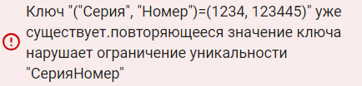
Рисунок 10 – Серия и номер не уникальны в связке

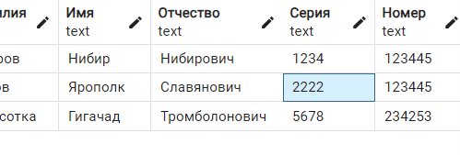
Рисунок 11 – Серия и номер по отдельности не уникальны

Далее были заполнена таблица «Сотрудники». При заполнении таблицы «Сотрудники» были проверены следующие ограничения:
- внешний ключ столбца «id паспорта» должен существовать (рисунок 12);
- столбец «Должность» должен содержать только буквы и «-», что показано на рисунке 13;
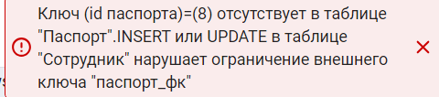
Рисунок 12 – Пример ошибки при отсутствии записи в другой таблице

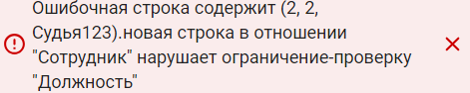
Рисунок 13 – Неправильный ввод должности

При заполнении таблицы «Участник» были проверены следующие ограничения:
- столбец «Вес» должен содержать только цифры (рисунок 14);
- столбец «Пол» должен содержать только одну букву «М» или «Ж» (рисунок 15);
- столбец «Возраст» должен содержать только цифры (рисунок 16);
- столбец «номер телефона» должен содержать только цифры и иметь только +7, а после 10 символов, что показано на рисунках 17 и 18 соответственно;

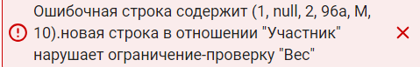
Рисунок 14 – Вес содержит иные символы помимо цифр

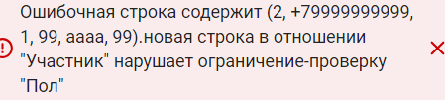
Рисунок 15 – Пол содержит иные символы помимо «М» или «Ж»

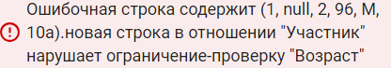
Рисунок 16 – Возраст содержит иные символы помимо цифр

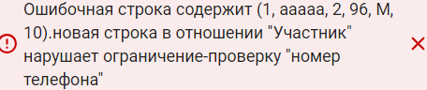
Рисунок 17 – Неправильный ввод номера телефона

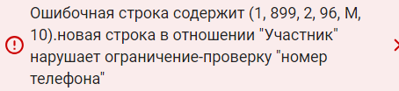
Рисунок 18 – Недостаток цифр в номере телефона

При заполнении таблицы «Итоговая таблица» были проверены следующие ограничения:
- столбец «Дата боя» должен содержать дату меньше или равную текущей (рисунок 19);

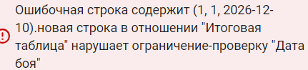
Рисунок 19 – Дата больше текущей

2.3 Управление доступом

Для разграничения доступа к таблицам была создана матрица доступа, Матрица представлена в таблице 6.

Таблица 6 – Матрица доступа
Таблица  Пользователь | Сотрудник | Администратор
Участник | Select, Update, Insert | Select, Update, Insert, Delete
Паспорт | - | Select, Update, Insert, Delete
Сотрудник | Select | Select, Update, Insert, Delete
Турнирная таблица | Select, Update, Insert | Select, Update, Insert, Delete
Продолжение таблицы 6
Итоговая таблица | Select, Update, Insert | Select, Update, Insert, Delete

Далее создается 2 роли для работы в базе данных (далее БД), а именно администратор БД (далее Администратор) и сотрудник. Пример создания пользователя на рисунках 20 - 22.
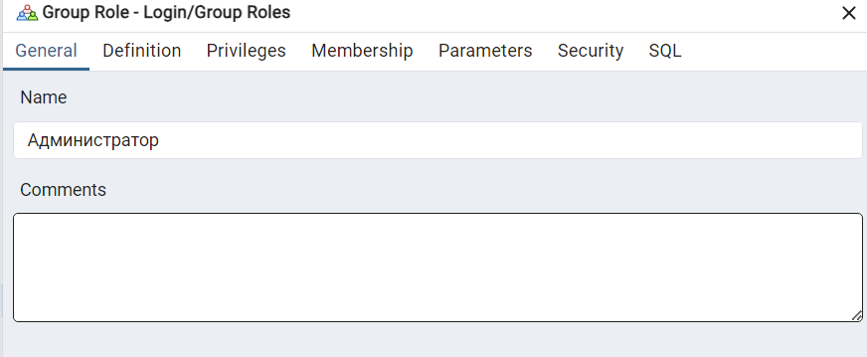
Рисунок 20 – Создание группы пользователей под именем «Администратор»
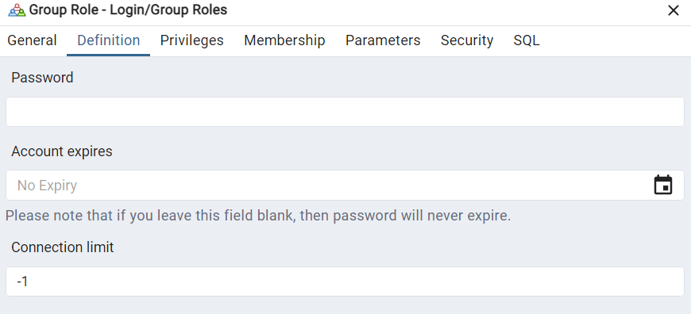
Рисунок 21 – Создание пароля для пользователя
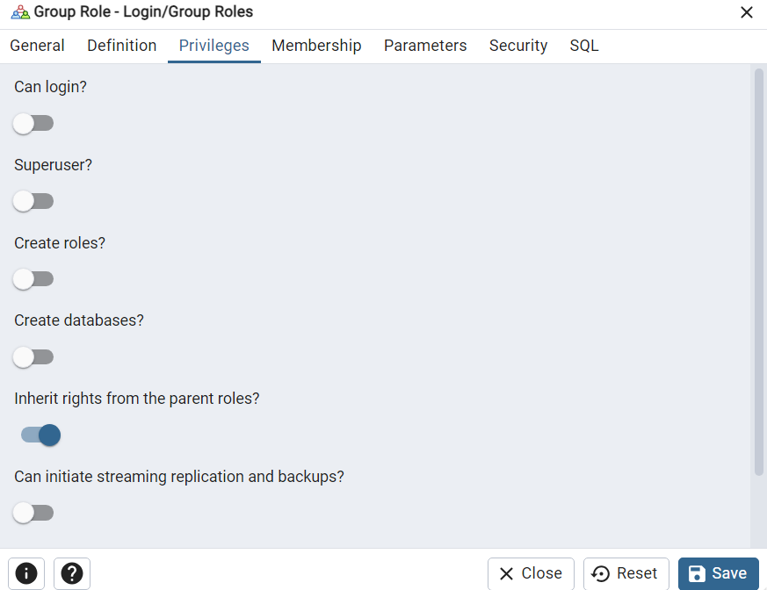
Рисунок 22 – Выдача прав для группы Аминистратор

По такому же принципу была создана роль с именем «Сотрудник».

Чтобы созданные роли имели права соответствуя матрице доступа необходимо в свойствах таблицы во вкладке «Security» указать какая роль какие имеет возможности по отношению к таблице. В рамках данной курсовой необходимо реализовать защиту для 2 ролей, в качестве примера были выбраны роли «Администратор» и «Сотрудник». Настройки для таблицы «Паспорт» представлены на рисунке 23.
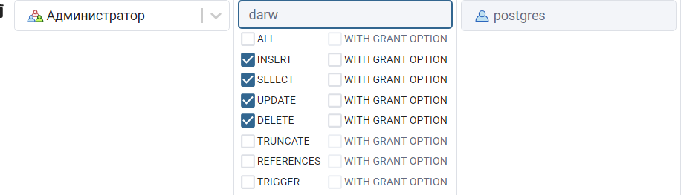
Рисунок 23 – Настройки доступа для таблицы «Паспорт»

Для проверки доступа к таблицам была произведена проверка, посредством входа в базу данных под пользователем «Сотрудник», результаты проверки представлены на рисунках 24-26.
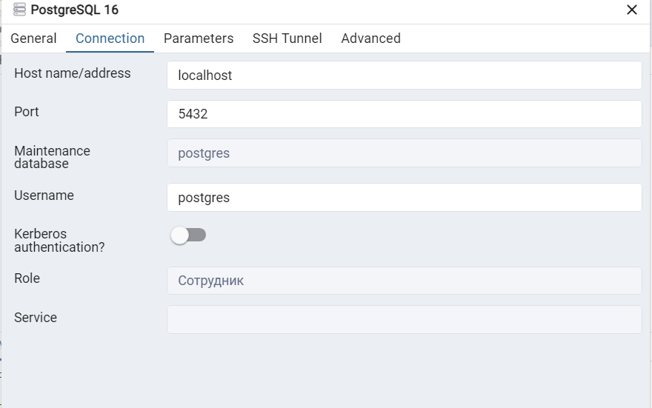
Рисунок 24 – Вход под пользователем «Сотрудник»
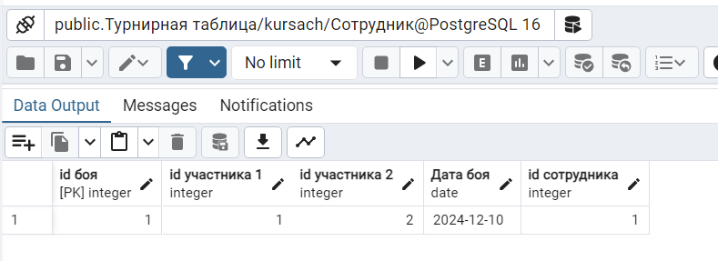
Рисунок 25 – Пользователь видит таблицу поскольку имеет доступ к ней
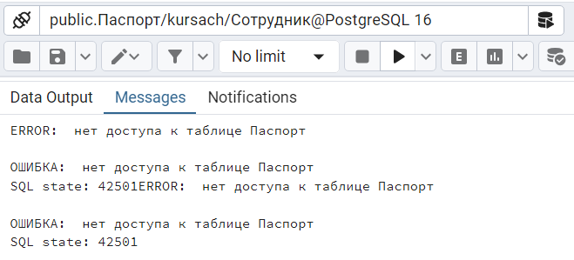
Рисунок 26 – Пользователь не видит данные таблицы, поскольку не имеет доступа к ней

Согласно федеральному закону №152 от 27 июля 2006 года «О персональных данных» , база данных (далее БД), в рамках курсовой работы, является информационной системой персональных данных (далее ИСПДн). Данные находящиеся в БД относятся к общим иным персональным данным. Далее необходимо обеспечить защиту конфиденциальности информации.
Так как в postgreSQL, чтобы зашифровать данные необходимо дополнительно подключать библиотеки шифрования и шифровать во время заполнения таблицы, было принято решение шифровать данные на программном уровне.
Согласно постановлению правительства №1119 от 1 ноября 2012 года «Об утверждении требований к защите персональных данных при обработке в информационных системах персональных данных» был установлен 4 уровень защищенности . Так как для необходимо обеспечивать 4 уровень защищенности вследствие пункта 12 подпункта «б», для информационной системы актуальны угрозы 3-го типа и информационная система обрабатывает иные категории персональных данных сотрудников оператора или иные категории персональных данных менее чем 100000 субъектов персональных данных, не являющихся сотрудниками оператора. Также информация которая будет содержаться в базе данных относиться к иным персональным данным.
Согласно приказу ФСТЭК №21 18 февраля 2013 года «Об утверждении состава и содержания организационных и технических мер по обеспечению безопасности персональных данных при их обработке в информационных системах персональных данных» , в рамках курсовой работы были выполнены следующие пункты:
- мер идентификация и аутентификация субъектов доступа и объектов доступа: 1, 2, 3, 4, 5;
- мер управление доступом субъектов доступа к объектам доступа: 1, 2, 4, 5. Пункты 6 и 7 реализованы должны быть реализованы на программном уровне;
- меры защиты машинных носителей персональных данных также реализуются на программном уровне;
- для обеспечения целостности информационной системы и персональных данных были выполнены следующие пункты: 1, 2, 3, 4, 5, 6;
- мер по обеспечению доступности персональных данных: 2, 3;
- мер по управлению конфигурацией информационной системы и системы защиты персональных данных: 1.
Полное описание пунктов прописано в приложении А данного отчета. Так как в рамках данной курсовой работы были выполнены не все меры по обеспечению безопасности, их планируются выполнить в течении 3 лет после ввода проектируемой системы в эксплуатацию. Часть мер безопасности должны выполняться непосредственно на местах пользования проектируемой системы.

Заключение

В ходе выполнения курсовой работы была спроектирована и создана база данных, разграничение доступа на уровне СУБД. Были получены навыки работы со справочными системами, для определения федеральных законов и законодательных актов.

Список использованных источников
- Образовательный стандарт вуза ОС ТУСУР 01-2021 [Электронный ресурс]: сайт ТУСУРа. URL: https://regulations.tusur.ru/documents/70 (дата обращения: 01.10.2024).
- Учебный курс безопасность систем баз данных [Электронный ресурс]: сайт системы дистанционного образования ТУСУРа. URL: https://sdo.tusur.ru/course/view.php?id=2121 (дата обращения 03.09.2024).
- Документация по работе с postgreSQL [Электронный ресурс]: сайт postgreSQL. URL: https://postgrespro.ru/docs/postgresql/17/index (дата обращения: 09.09.2024).
- Федеральный закон №152 «О персональных данных» [Электронный ресурс]: сайт КонсультантПлюс. URL: https://www.consultant.ru/document/cons_doc_LAW_61801/ (дата обращения: 29.10.2024).
- Постановление правительства №1119 «Об утверждении требований к защите персональных данных при обработке в информационных системах персональных данных» [Электронный ресурс]: сайт КонсультантПлюс. URL: https://www.consultant.ru/document/cons_doc_LAW_137356/ (дата обращения: 01.11.2024).
- Приказ Федеральной службы по техническому и экспортному контролю №21 «Об утверждении состава и содержания организационных и технических мер по обеспечению безопасности персональных данных при их обработке в информационных системах персональных данных» [Электронный ресурс]: сайт ФСТЭК России. URL: https://fstec.ru/dokumenty/vse-dokumenty/prikazy/prikaz-fstek-rossii-ot-18-fevralya-2013-g-n-21 (дата обращения: 11.11.2024).

Приложение А
(Справочное)
Определение пунктов мер обеспечения безопасности персональных данных

Согласно приказу ФСТЭК №21 18 февраля 2013 года «Об утверждении состава и содержания организационных и технических мер по обеспечению безопасности персональных данных при их обработке в информационных системах персональных данных», для обеспечения 4 уровня защищенности персональных данных необходимо принять следующие меры:
- Идентификация и аутентификация субъектов доступа и объектов доступа:
- Идентификация и аутентификация пользователей, являющихся работниками оператора;
- Управление идентификаторами, в том числе создание, присвоение, уничтожение идентификаторов;
- Управление средствами аутентификации, в том числе хранение, выдача, инициализация, блокирование средств аутентификации и принятие мер в случае утраты и (или) компрометации средств аутентификации;
- Защита обратной связи при вводе аутентификационной информации;
- Идентификация и аутентификация пользователей, не являющихся работниками оператора (внешних пользователей).
- Меры управление доступом субъектов доступа к объектам доступа:
- Управление (заведение, активация, блокирование и уничтожение) учетными записями пользователей, в том числе внешних пользователей;
- Реализация необходимых методов (дискреционный, мандатный, ролевой или иной метод), типов (чтение, запись, выполнение или иной тип) и правил разграничения доступа;
- Управление (фильтрация, маршрутизация, контроль соединений, однонаправленная передача и иные способы управления) информационными потоками между устройствами, сегментами информационной системы, а также между информационными системами;
- Разделение полномочий (ролей) пользователей, администраторов и лиц, обеспечивающих функционирование информационной системы;
- Назначение минимально необходимых прав и привилегий пользователям, администраторам и лицам, обеспечивающим функционирование информационной системы;
- Ограничение неуспешных попыток входа в информационную систему (доступа к информационной системе);
- Блокирование сеанса доступа в информационную систему после установленного времени бездействия (неактивности) пользователя или по его запросу;
- Разрешение (запрет) действий пользователей, разрешенных до идентификации и аутентификации;
- Реализация защищенного удаленного доступа субъектов доступа к объектам доступа через внешние информационно-телекоммуникационные сети;
- Регламентация и контроль использования в информационной системе технологий беспроводного доступа;
- Регламентация и контроль использования в информационной системе мобильных технических средств;
- Управление взаимодействием с информационными системами сторонних организаций (внешние информационные системы).
- В мерах ограничения программной среды нет необходимости. Меры защиты машинных носителей персональных данных:
- Уничтожение (стирание) или обезличивание персональных данных на машинных носителях при их передаче между пользователями, в сторонние организации для ремонта или утилизации, а также контроль уничтожения (стирания) или обезличивания.
- Меры регистрация событий безопасности:
- Определение событий безопасности, подлежащих регистрации, и сроков их хранения;
- Определение состава и содержания информации о событиях безопасности, подлежащих регистрации;
- Сбор, запись и хранение информации о событиях безопасности в течение установленного времени хранения;
- Защита информации о событиях безопасности.
Меры антивирусной защиты:
- Реализация антивирусной защиты;
- Обновление базы данных признаков вредоносных компьютерных программ (вирусов).
Согласно данному приказу при 4 уровне защищенности персональных данных в мерах обнаружения вторжения нет необходимости. Меры по контролю (анализу) защищенности персональных данных:
- Выявление, анализ уязвимостей информационной системы и оперативное устранение вновь выявленных уязвимостей;
- Контроль установки обновлений программного обеспечения, включая обновление программного обеспечения средств защиты информации;
- Контроль работоспособности, параметров настройки и правильности функционирования программного обеспечения и средств защиты информации;
- Контроль состава технических средств, программного обеспечения и средств защиты информации.
- Для обеспечения целостности информационной системы и персональных данных, необходимы следующие меры:
- Контроль целостности персональных данных, содержащихся в базах данных информационной системы;
- Обеспечение возможности восстановления программного обеспечения, включая программное обеспечение средств защиты информации, при возникновении нештатных ситуаций;
- Контроль содержания информации, передаваемой из информационной системы (контейнерный, основанный на свойствах объекта доступа, и (или) контентный, основанный на поиске запрещенной к передаче информации с использованием сигнатур, масок и иных методов), и исключение неправомерной передачи информации из информационной системы;
- Ограничение прав пользователей по вводу информации в информационную систему;
- Контроль точности, полноты и правильности данных, вводимых в информационную систему;
- Контроль ошибочных действий пользователей по вводу и (или) передаче персональных данных и предупреждение пользователей об ошибочных действиях.
- Меры по обеспечению доступности персональных данных:
- Использование отказоустойчивых технических средств;
- Периодическое резервное копирование персональных данных на резервные машинные носители персональных данных;
- Обеспечение возможности восстановления персональных данных с резервных машинных носителей персональных данных (резервных копий) в течение установленного временного интервала.
- Меры по защите среды виртуализации:
- Идентификация и аутентификация субъектов доступа и объектов доступа в виртуальной инфраструктуре, в том числе администраторов управления средствами виртуализации;
- Управление доступом субъектов доступа к объектам доступа в виртуальной инфраструктуре, в том числе внутри виртуальных машин;
- Регистрация событий безопасности в виртуальной инфраструктуре;
- Доверенная загрузка серверов виртуализации, виртуальной машины (контейнера), серверов управления виртуализацией;
- Реализация и управление антивирусной защитой в виртуальной инфраструктуре;
- Разбиение виртуальной инфраструктуры на сегменты (сегментирование виртуальной инфраструктуры) для обработки персональных данных отдельным пользователем и (или) группой пользователей.
- Меры по защите технических средств:
- Организация контролируемой зоны, в пределах которой постоянно размещаются стационарные технические средства, обрабатывающие информацию, и средства защиты информации, а также средства обеспечения функционирования;
- Контроль и управление физическим доступом к техническим средствам, средствам защиты информации, средствам обеспечения функционирования, а также в помещения и сооружения, в которых они установлены, исключающие несанкционированный физический доступ к средствам обработки информации, средствам защиты информации и средствам обеспечения функционирования информационной системы, в помещения и сооружения, в которых они установлены;
- Размещение устройств вывода (отображения) информации, исключающее ее несанкционированный просмотр;
- Защита от внешних воздействий (воздействий окружающей среды, нестабильности электроснабжения, кондиционирования и иных внешних факторов).
- Меры по защита информационной системы, ее средств, систем связи и передачи данных:
- Предотвращение задержки или прерывания выполнения процессов с высоким приоритетом со стороны процессов с низким приоритетом;
- Обеспечение защиты персональных данных от раскрытия, модификации и навязывания (ввода ложной информации) при ее передаче (подготовке к передаче) по каналам связи, имеющим выход за пределы контролируемой зоны, в том числе беспроводным каналам связи;
- Обеспечение доверенных канала, маршрута между администратором, пользователем и средствами защиты информации (функциями безопасности средств защиты информации);
- Запрет несанкционированной удаленной активации видеокамер, микрофонов и иных периферийных устройств, которые могут активироваться удаленно, и оповещение пользователей об активации таких устройств;
- Защита архивных файлов, параметров настройки средств защиты информации и программного обеспечения и иных данных, не подлежащих изменению в процессе обработки персональных данных;
- Выявление, анализ и блокирование в информационной системе скрытых каналов передачи информации в обход реализованных мер или внутри разрешенных сетевых протоколов;
- Защита беспроводных соединений, применяемых в информационной системе.
- Меры по выявлению инцидентов и реагированию на них:
- Определение лиц, ответственных за выявление инцидентов и реагирование на них;
- Обнаружение, идентификация и регистрация инцидентов;
- Своевременное информирование лиц, ответственных за выявление инцидентов и реагирование на них, о возникновении инцидентов в информационной системе пользователями и администраторами;
- Анализ инцидентов, в том числе определение источников и причин возникновения инцидентов, а также оценка их последствий;
- Принятие мер по устранению последствий инцидентов;
- Планирование и принятие мер по предотвращению повторного возникновения инцидентов.
- Меры по управлению конфигурацией информационной системы и системы защиты персональных данных;
- Определение лиц, которым разрешены действия по внесению изменений в конфигурацию информационной системы и системы защиты персональных данных;
- Управление изменениями конфигурации информационной системы и системы защиты персональных данных;
- Анализ потенциального воздействия планируемых изменений в конфигурации информационной системы и системы защиты персональных данных на обеспечение защиты персональных данных и согласование изменений в конфигурации информационной системы с должностным лицом (работником), ответственным за обеспечение безопасности персональных данных;
- Документирование информации (данных) об изменениях в конфигурации информационной системы и системы защиты персональных данных.

